**Domaći zadatak iz predmeta Elektronsko poslovanje**



Anastasija Mitić 95/19

Aleksa Milekić 255/19

Igor Marković 349/19

Sadržaj

Opis sajta 4

Početna 4

O nama 5

Termini 5

Program 6

Footer i header 7

Footer 7

Header 7

Responzivnost 7

Objašnjenje koda 8

**Dokumentacija za sajt ,,Six Pack Gym”**

Napravili smo veb sajt teretane koja je otvorena 2016. godine sa ciljem da privučemo više klijenata I proširimo poslovanje. Na ovaj način će više ljudi znati za teretanu I moći će na lakši način da zakaže trening.

Dizajn sajta:   
 Logo

Tipografija

Logo – montserrat

Ostali tekst - lago

# **Opis sajta**

Sajt sadrži 4 strane (svaka od navedenih strana sadrži header i footer):

1. **Početna**
2. **O nama**
3. **Termini**
4. **Program**

Na svakoj strani se nalazi **logo**:



# **I Početna**

Prilikom otvaranja sajta pojavljuje se *početna strana* koja izgleda ovako:

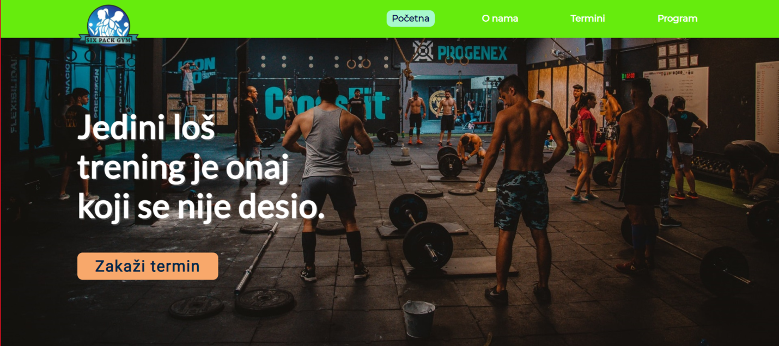

Početna strana koja sadrži header i footer o kome ćemo kasnije detaljnije pričati.

Na poćetnoj strani se nalazi motivacioni citat koji će privući klijente.

# **II O nama**

Na ovoj strani možete pročitati neke osnovne podakte i misiju naše teretane zajedno sa slikom iste.

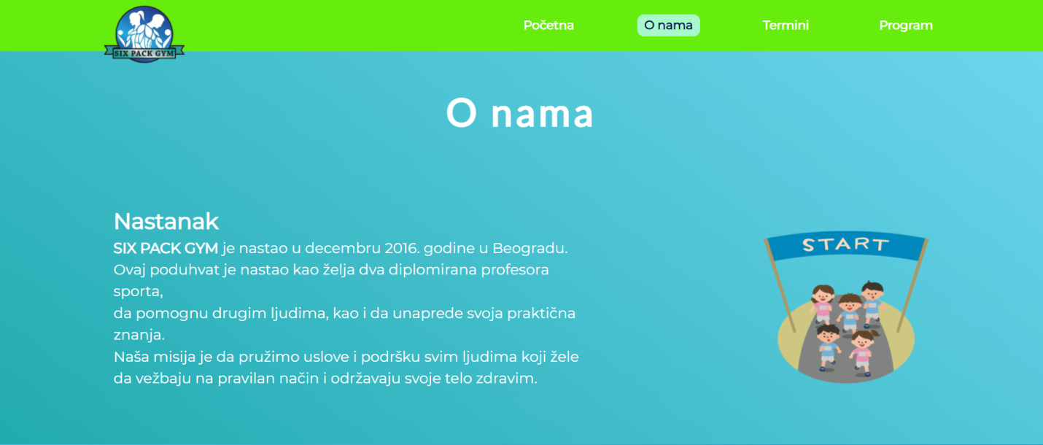

# **III Termini**

Na ovoj strani se nalazi forma koju korisnici popunjavaju kako bi zakazali svoj termin. Prvo se unosi *ime i prezime* a onda i *pristupni kod* koji se nalazi na članskoj karti koju poseduje korisnik. Nakon unosa bira se vrsta treninga:

1. *Grupni*
2. *Individualni*
3. *Kardio*

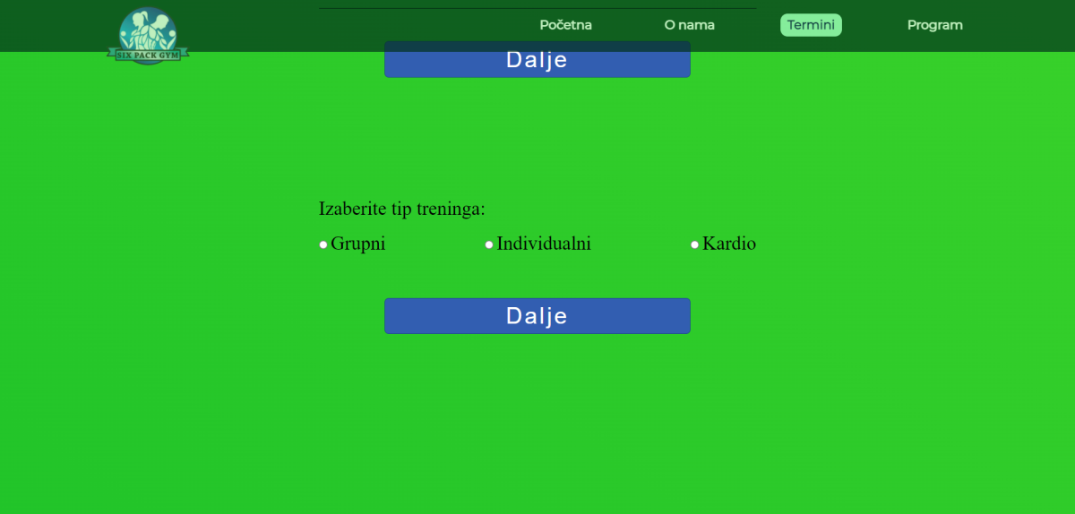

Ukoliko se pogrešno unesu podaci pojavljuje se sledeće polje



# **IV Program**

Na ovoj stranici se nalaze vrste treninga koje možete probati:

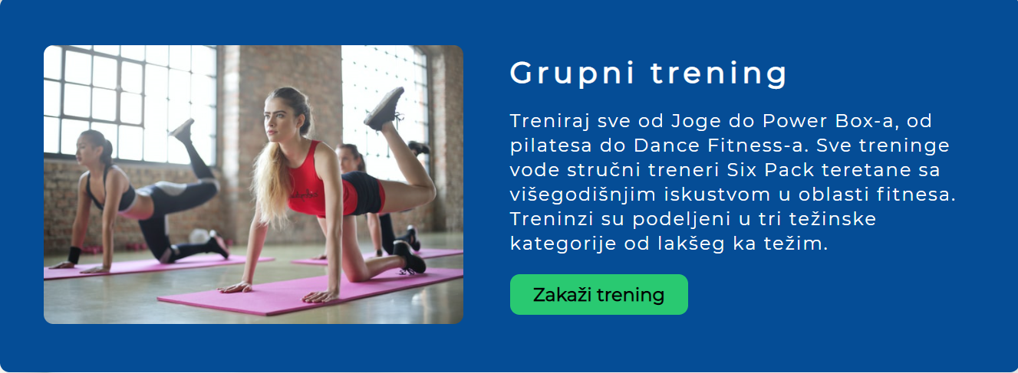

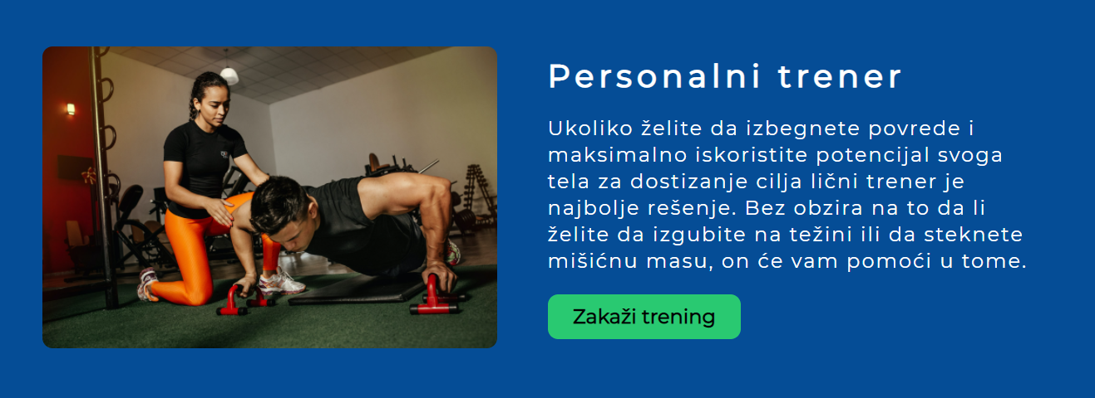

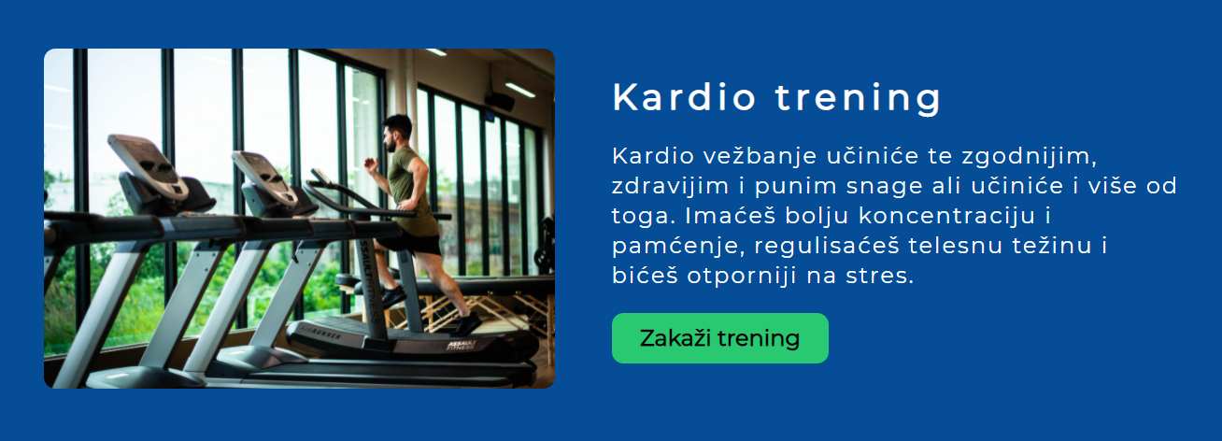

Prilikom pravilnog unosa svih informacija sajt će „osvežiti“ stranicu i omogućiti ponovni unos podataka.

# **Footer i header**

## Footer

Footer sadrži sve najbitnije informacije poput adrese i radnog vremena.



## Header

U header delu se nalazi logo kao i *navigacioni meni*.



# **Responzivnost**

Ovo je izgled sajta na mobilnom uredjaju.

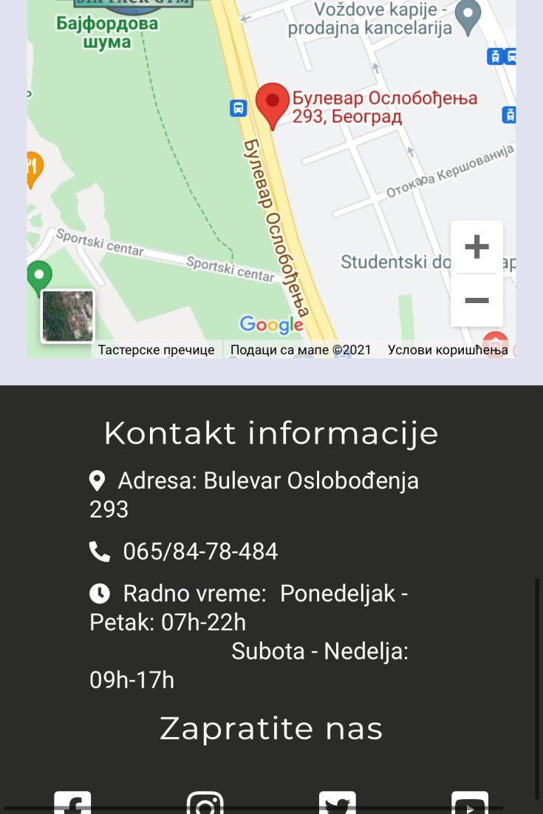

# **Objašnjenje** **koda**

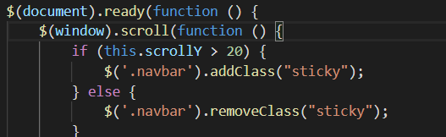

Naime, preko jqery-ja smo omogućili funkcionalnost, pomoću funkcije scrollY (kada se skroluje dolazi do promene boje).

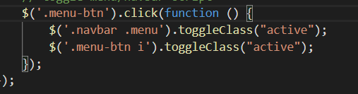

Pomoću jquery plugina koji smo povezali sa našim sajtom,omogućeno nam je korišćenje funkcije toggleClass(), koja nam omogućava da se klikom na ikonicu menija aktivira klasa “active” (mobilni meni prekrije ceo ekran zajedno sa linkovima ka stranicama), isto tako ponovnim klikom na “x” ona se deaktivira i meni se zatvara.

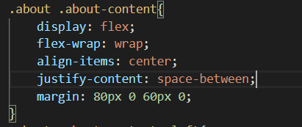

***display:flex***- pozicioniranje pomoću flexbox-a (uvek ide na roditeljski element)

***flex-wrap:*** wrap,kada se ekran smanjuje , element sa desne strane ide ispod da ne bi došlo do preklapanja ili nestajanja teksta.

***justify-content: space-between*** - razmak izmedju gore navedenih elemenata (leva i desna kolona).

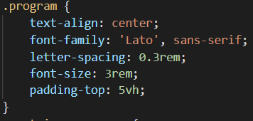

Na ovaj način smo uredili stranicu *program*.

Nakon uvodjenja konstanti, koje će preko getElementById pokupiti sve elemente naše forme, kao i samu formu.

Preko addEventListener-a smo „osluškivali“ dogadjaj kada se submit-uje forma.

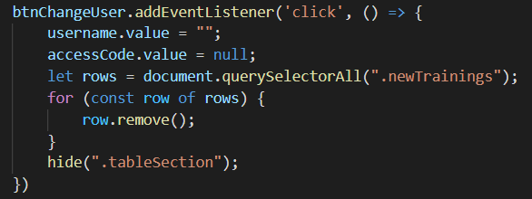

Kada se zakaže termin, brišu se podaci i omogućava se unos novog termina(novog korisnika).